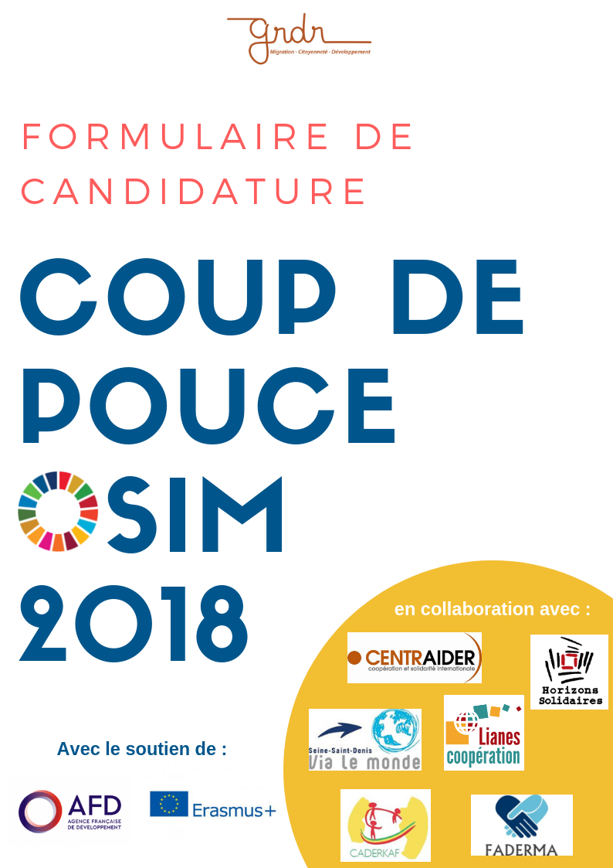,
- Intitulé du projet:

- Information sur le demandeur:

- Nom de l’association :

- Date de création :

- Adresse :

- Contact :

- Personne de référence pour le projet soumis :

- Présentation synthétique de l’association (nombre d’adhérents, objectifs, projets réalisés) et des porteurs/ses de projet :

- L’association a-t-elle déjà menée des actions d’Education à la Citoyenneté et à la Solidarité Internationale ? (si oui, précisez) :

- Description du projet :
Résumé du projet et description des actions envisagées :

Objectifs ciblées par l’action (cochez les objectifs que vous visez) :
- Permettre une meilleure compréhension des enjeux liés aux ODD.

- Combattre les stéréotypes sur les migrations internationales et les rapports Nord-Sud.

- Promouvoir l’engagement citoyen en encourageant les individus à agir concrètement à leur échelle pour la solidarité internationale (au sein de son association, en tant qu'acteurs de l'économie sociale et solidaire, etc…).

- Renforcer la mobilisation de la jeunesse, immigrée ou non, en France, autour des questions de solidarité internationale et nourrir ainsi le débat sur la citoyenneté mondiale et les enjeux partagés Nord/Sud.

En quoi le projet vise-t-il à informer sur les enjeux des ODD ? :

Calendrier du projet :

Localisation(s) de l’action :

Articulation envisagée avec d’autres évènements :

Public/s ciblé/s par l’action :

Résultats attendus

- pour l’association et ses partenaires :

- pour mes partenaires :

- pour les bénéficiaires :

4. Partenaires du projet :
Indiquez quels sont les partenaires (association, collectivités…) :

Cadre à dupliquer et à renseigner pour chaque partenaire du projet
Nom du partenaire :
Adresse :
Contact :
Soutien apporté :

Cadre à dupliquer et à renseigner pour chaque partenaire du projet
Nom du partenaire :
Adresse
Contact :
Soutien apporté :

Cadre à dupliquer et à renseigner pour chaque partenaire du projet
Nom du partenaire :
Adresse :
Contact :
Soutien apporté :

Décrivez le rôle du/des partenaires :

Modèle de budget prévisionnel de l’action :

Budget Prévisionnel | Unité | Nombre d'unité |  | Coût unitaire | Total
1. Ressources humaines
2. Fournitures
Exemple : achat appareil photo, etc.
3. Activités
3.1 Logistique (exemple : location de salle, etc.)
4. Frais de déplacement
5. Communication
Exemple : impression affiches & flyers, etc.
TOTAL DES DEPENSES |  |  |  |  | 5 000
APPORTS FINANCIERS
Prix J'M 2018 |  |  |  |  | 2 500
Cofinancements envisagés (financements, valorisation, fonds propres) |  |  |  |  | 2 500

Pour une meilleure compréhension de la valorisation : http://www.cmfmusique.org/fileadmin/_migrated/media/bao_558-valorisation.pdf

Liste des pièces à fournir
- Extrait du Journal Officiel publiant la création de l’association ou récépissé de déclaration en Préfecture
- Statuts de l’association à jour
- RIB
Annexe 1 : Liste des Objectifs du Développement Durable
- Mettre fin à la pauvreté sous toutes ses formes et partout,
- Assurer la sécurité alimentaire et une nutrition adéquate à tous et promouvoir l’agriculture durable,
- Atteindre une vie saine pour tous et à tous les âges,
- Fournir un enseignement de qualité équitable et inclusif ainsi que des opportunités de formation tout au long de la vie,
- Parvenir à l’égalité des sexes, autonomiser les femmes et les filles partout,
- Permettre un accès à l’eau et l’assainissement pour tous pour un monde durable
- Assurer l’accès à des services énergétiques pour tous, modernes, abordables, durables et fiables,
- Promouvoir une croissance économique inclusive et soutenable et garantir un travail décent pour tous,
- Promouvoir une industrialisation soutenable,
- Réduire mes inégalités entre et à l’intérieur des pays,
- Construire des villes et établissements humains inclusifs, sûrs et soutenables,
- Promouvoir des modes de consommations et de productions soutenables,
- Promouvoir des actions à tous les niveaux pour lutter contre le changement climatique,
- Parvenir à une conservation et un usage soutenable des ressources marines des océans et des mers,
- Protéger et restaurer les écosystèmes terrestres et mettre fin à toute perte de biodiversité,
- Parvenir à des sociétés, des systèmes, des institutions efficaces, en paix et inclusives
- Renforcer et améliorer les moyens de mise en œuvre et le partenariat mondial pour le développement soutenable.

